«СОГЛАСОВАНО»  Глава сельского поселения Карамышевский С/совет  « »__________ 2014г.  Ермилов В.Б.  «СОГЛАСОВАНО»  Начальник ГИБДД Грязинского муниципального района Липецкой области  « »__________ 2014г.  Бурцев А.А. |  |  | «УТВЕРЖДАЮ»  Директор МБОУ СОШ  с. Карамышево  « » ____________ 2014г.  Никольский А.А.

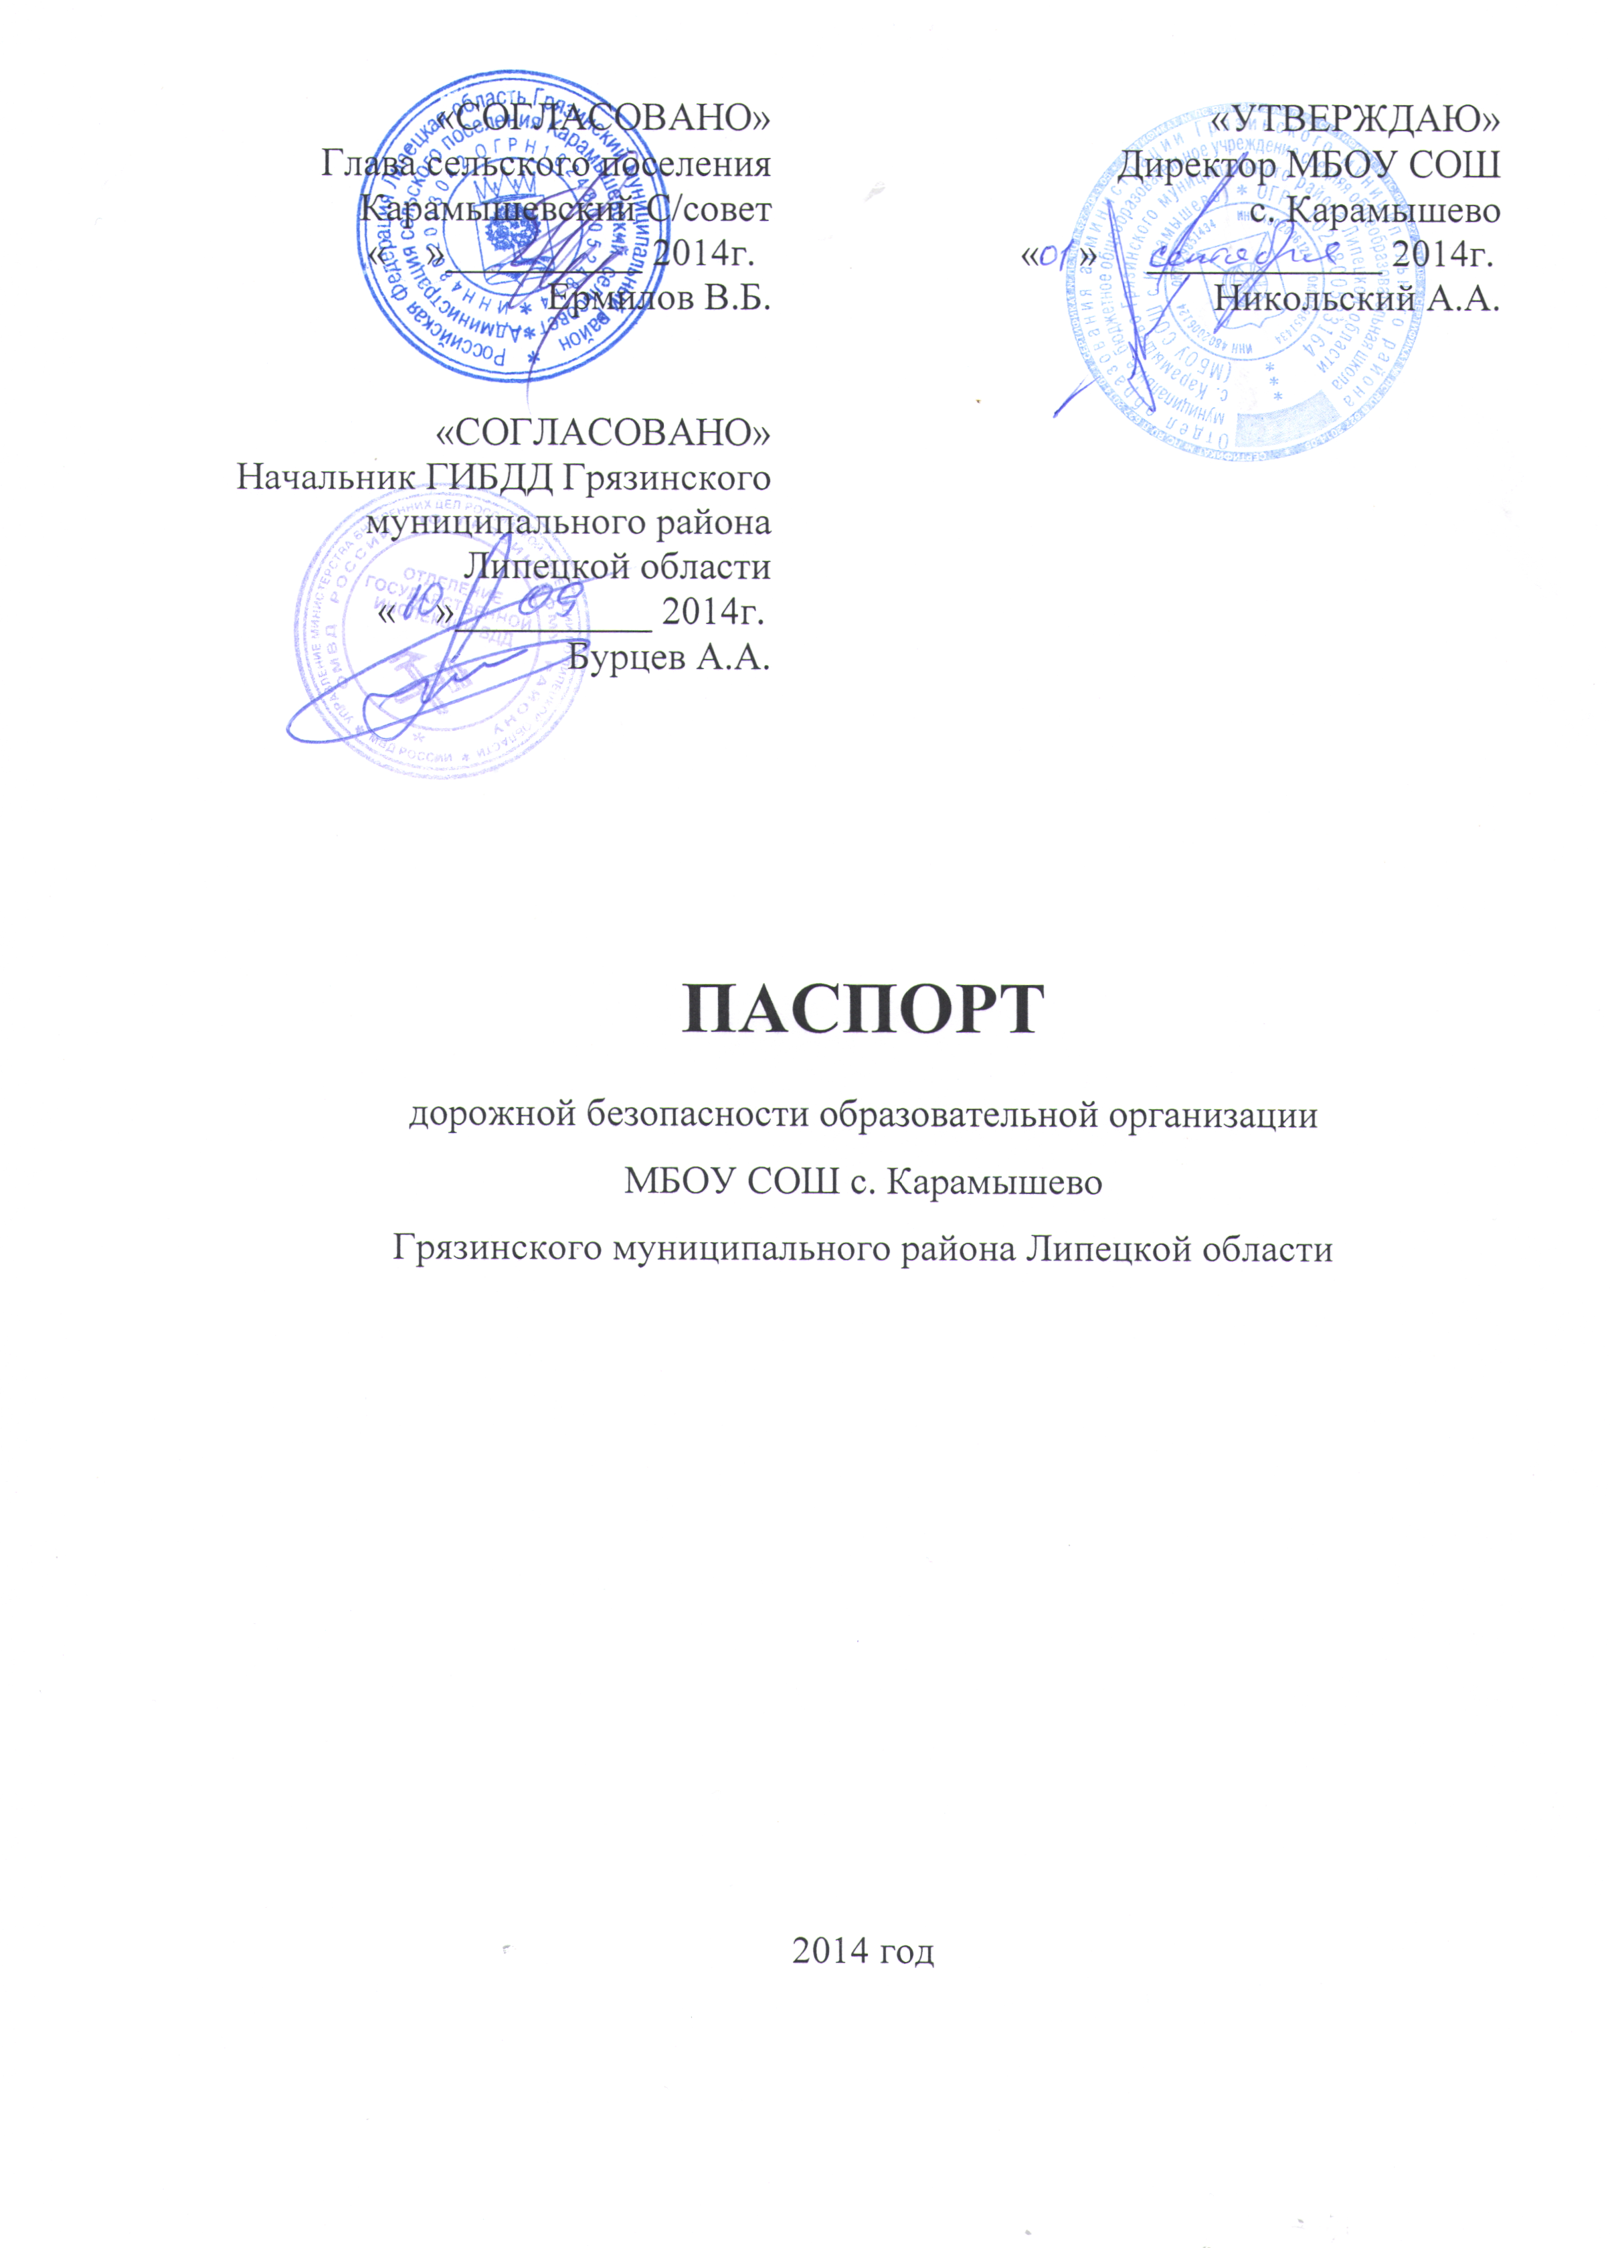
ПАСПОРТ
дорожной безопасности образовательной организации
МБОУ СОШ с. Карамышево
Грязинского муниципального района Липецкой области

2014 год

Общие сведения

Муниципальное бюджетное общеобразовательное учреждение
средняя общеобразовательная школа с. Карамышево Грязинского муниципального района Липецкой области

Тип ОУ общеобразовательное

Юридический адрес ОУ: 399077 Липецкая область, Грязинский район,
с. Карамышево, ул. Ленина
Фактический адрес: 399077 Липецкая область, Грязинский район,
с. Карамышево, ул. Ленина
Руководители ОУ:
Директор Никольский Александр Анатольевич 8-920-500-98-44

Заместитель директора Воронина Светлана Владимировна 8-920-510-16-35
по учебной работе

Заместитель директора Наривончик Наталья Михайловна 8-920-243-91-47
по воспитательной работе

Ответственные работники Старший инспектор отдела
муниципального органа Фокеева Елена Николаевна 8(47461)2-06-72 образования

Ответственные от Бурцев Андрей Александрович 8(47461)2-21-71
Госавтоинспекции

Ответственные работники Заместитель директора по воспитательной работе
за мероприятия по Наривончик Наталья Михайловна 8-920-243-91-47
профилактике детского
травматизма

Руководитель или ответственный Глава сельского поселения 8-961-031-00-27
работник дорожно-эксплуатационной Карамышевский С/с
организации, осуществляющей Ермилов Владимир Борисович
содержание улично-дорожной сети
(УДС)

Руководитель или ответственный Глава сельского поселения 8-961-031-00-27
работник дорожно-эксплуатационной Карамышевский С/с
организации, осуществляющей Ермилов Владимир Борисович
содержание технических средств
организации дорожного
движения (ТСОДД)

Количество обучающихся (учащихся, воспитанников) 110
Наличие уголка по БДД правое крыло коридора
(если имеется, указать место расположения)
Наличие класса по БДД нет
(если имеется, указать место расположения)
Наличие автогородка (площадки) по БДД нет

Наличие автобуса в образовательной организации отсутствует
(при наличии автобуса)
Владелец автобуса ОАО «Грязинское АТП»
(ОО, муниципальное образование и др.)

Время занятий в образовательной организации:
1-ая смена: 09 час. 00 мин. – 14 час. 50 мин. (период)
2-ая смена: ___ час.___ мин. – ___ час. ___мин. (период)
внеклассные занятия: 15 час. 00 мин. – 16 час. 00 мин. (период)

Телефоны оперативных служб:

ОМВД России по Грязинскому району 8(47461)2-29-77

ГИБДД ОМВД России по Грязинскому району 8(47461)2-21-71

Скорая помощь 8(47461)2-42-33

МЧС 8(47461)2-63-89

Служба газа 8(47461)2-23-80

________________________________________________________________
∗ Дорожно-эксплуатационные организации, осуществляющие содержание УДС и ТСОДД, несут ответственность в соответствии с законодательством Российской Федерации (Федеральный закон «О безопасности дорожного движения» от 10 декабря 1995 г. № 196-ФЗ, Кодекс Российской Федерации об административных правонарушениях, Гражданский кодекс Российской Федерации)

Содержание

- План-схемы образовательной организации (сокращение – ОО).
1. Район расположения образовательной организации, пути движения транспортных средств и детей (обучающихся).
2. Организация дорожного движения в непосредственной близости от образовательной организации с размещением соответствующих технических средств организации дорожного движения, маршруты движения детей и расположение парковочных мест.
3. Маршруты движения организованных групп детей от образовательной организации к стадиону, парку или спортивно-оздоровительному комплексу.
4. Пути движения транспортных средств к местам разгрузки/погрузки и рекомендуемые безопасные пути передвижения детей по территории образовательной организации.

- Информация об обеспечении безопасности перевозок детей специальным транспортным средством (автобусом).
1. Общие сведения.
2. Маршрут движения автобуса образовательной организации.
3. Безопасное расположение остановки автобуса у образовательной организации.

III. Приложения.
План-схема пути движения транспортных средств и детей при проведении дорожных ремонтно-строительных работ вблизи образовательной организации.

I. План-схемы образовательной организации
1. Район расположения образовательной организации, пути движения транспортных средств и детей (обучающихся)

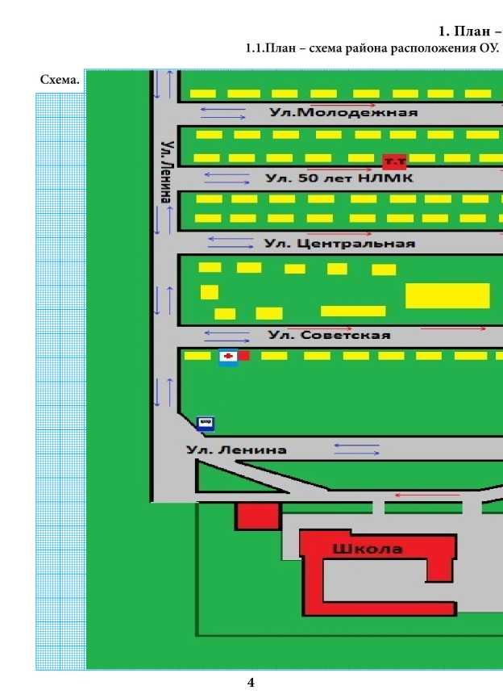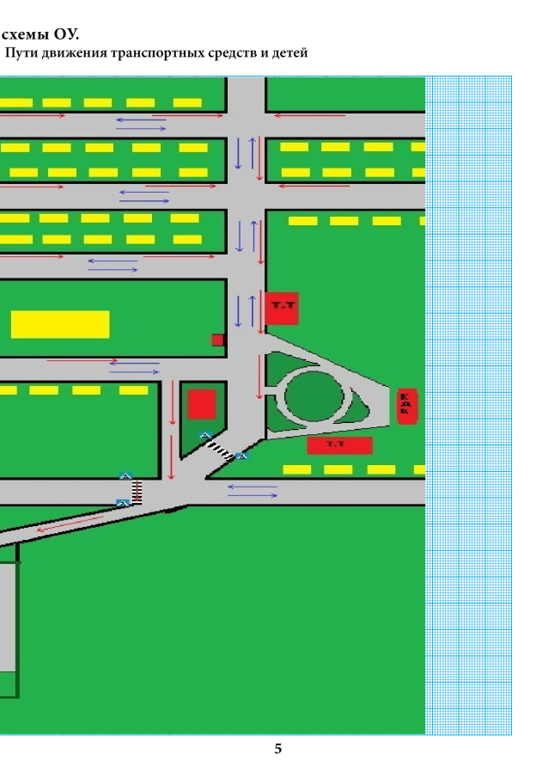

Рекомендации к составлению план-схемы района расположения образовательной организации

1. Район расположения образовательной организации определяется группой жилых домов, зданий и улично-дорожной сетью с учетом остановок общественного транспорта (выходов из станций метро), центром которого является непосредственно образовательная организация;
2. Территория, указанная на схеме, включает:
- образовательную организацию;
- стадион вне территории образовательной организации, на котором могут проводиться занятия по физической культуре (при наличии);
- парк, в котором могут проводиться занятия с детьми на открытом воздухе (при наличии);
- спортивно-оздоровительный комплекс (при наличии);
- жилые дома, в которых проживает большая часть детей данной образовательной организации;
- автомобильные дороги и тротуары.
3. На схеме обозначены:
- расположение жилых домов, зданий и сооружений;
- сеть автомобильных дорог;
- пути движения транспортных средств;
- пути движения детей в/из образовательную организацию;
- опасные участки (места несанкционированных переходов на подходах к образовательной организации, места имевших место случаев дорожно-транспортных происшествий с участием детей-пешеходов и детей-велосипедистов);
- уличные (наземные – регулируемые / нерегулируемые) и внеуличные (надземные / подземные) пешеходные переходы;
- названия улиц и нумерация домов.

Схема необходима для общего представления о районе расположения образовательной организации. На схеме обозначены наиболее частые пути движения детей от дома (от отдаленных остановок маршрутных транспортных средств) к образовательной организации и обратно.
При исследовании маршрутов движения детей необходимо уделить особое внимание опасным зонам, где дети пересекают проезжие части дорог не по пешеходному переходу.

2. Схема организации дорожного движения в непосредственной близости от образовательной организации с размещением соответствующих технических средств организации дорожного движения, маршрутов движения детей и расположения
парковочных мест
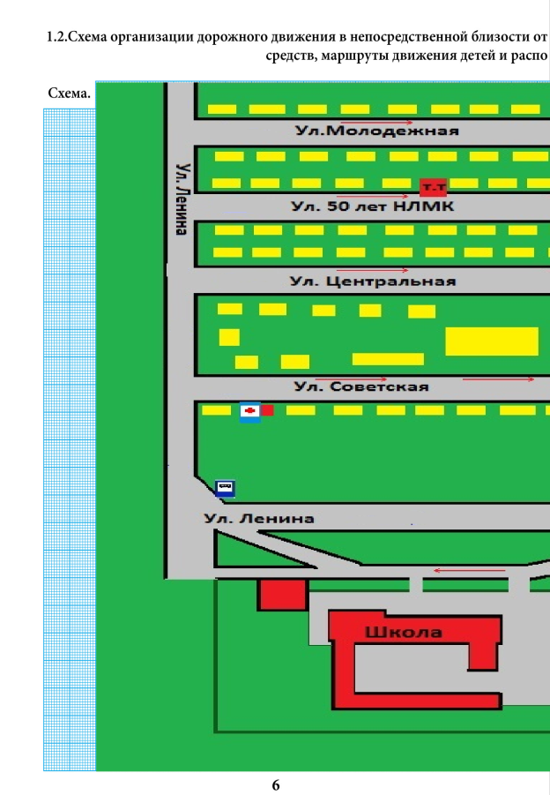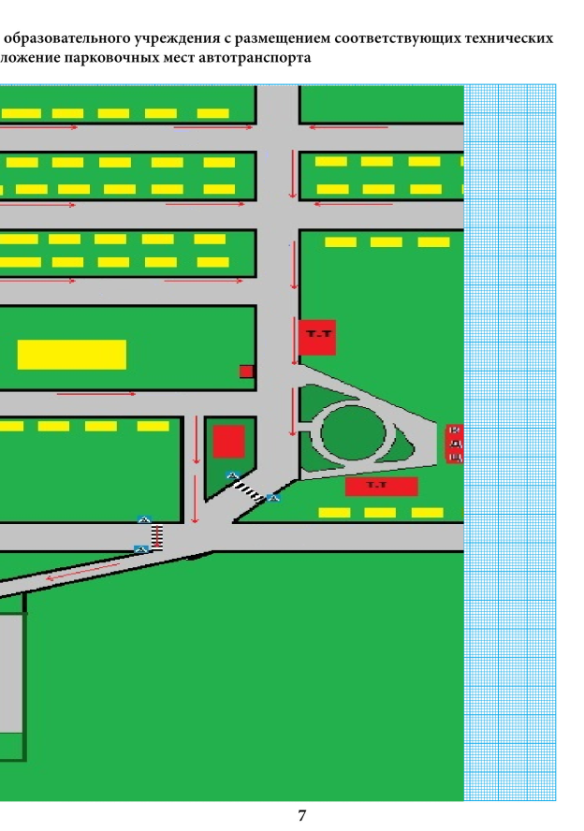

Рекомендации к составлению схемы организации дорожного движения в непосредственной близости
от образовательной организации

  - Схема организации дорожного движения ограничена автомобильными дорогами, находящимися в непосредственной близости от образовательной организации.
  - На схеме обозначаются:
- здание образовательной организации с указанием территории, принадлежащей непосредственно образовательной организации (при наличии указать ограждение территории);
- автомобильные дороги и тротуары;
- уличные (наземные – регулируемые/нерегулируемые) и внеуличные (надземные/подземные) пешеходные переходы на подходах к образовательной организации;
- дислокация существующих дорожных знаков и дорожной разметки;
- другие технические средства организации дорожного движения;
- направление движения транспортных средств по проезжей части;
- направление безопасного маршрута движения детей.
3. На схеме указано расположение остановок маршрутных транспортных средств и безопасные маршруты движения детей от остановочного пункта к образовательной организации и обратно;
4. При наличии стоянки (парковочных мест) около образовательной организации, указывается место расположение и безопасные маршруты движения детей от парковочных мест к образовательной организации и обратно.
К схеме (в случае необходимости) должен быть приложен план мероприятий по приведению существующей организации дорожного движения к организации дорожного движения, соответствующей нормативным техническим документам, действующим в области дорожного движения, по окончании реализации которого готовится новая схема.

3. Маршруты движения организованных групп детей от образовательной организации к стадиону, парку
или спортивно-оздоровительному комплексу

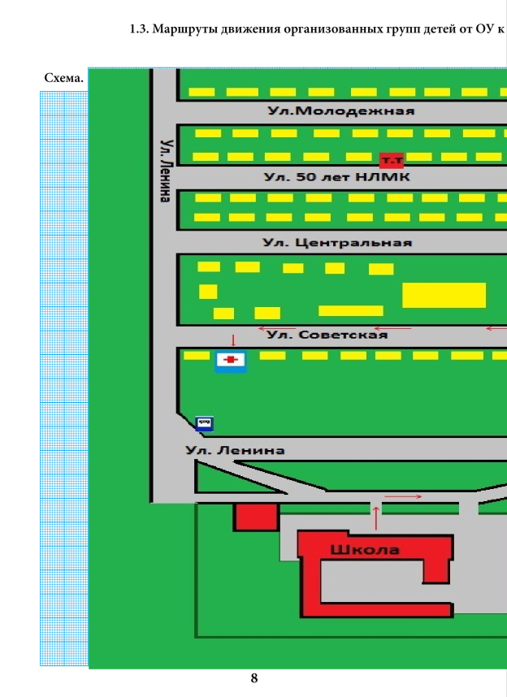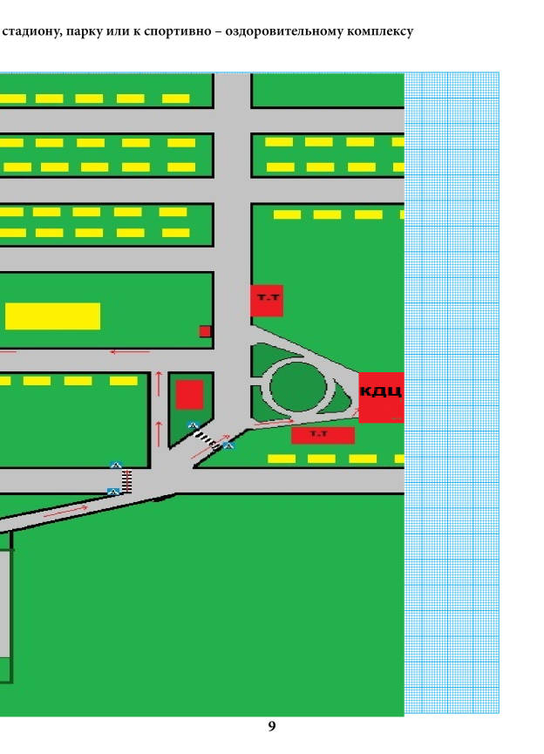

Рекомендации к составлению схемы маршрутов движения организованных групп детей от образовательной организации к стадиону, парку или спортивно-оздоровительному комплексу

На схеме района расположения образовательной организации указываются безопасные маршруты движения детей от образовательной организации к стадиону, парку или спортивно-оздоровительному комплексу и обратно.
Эти схемы должны использоваться преподавательским составом при организации движения групп детей к местам проведения занятий вне территории образовательной организации.

4. Пути движения транспортных средств к местам разгрузки/погрузки и рекомендуемые безопасные пути передвижения детей по территории образовательной организации

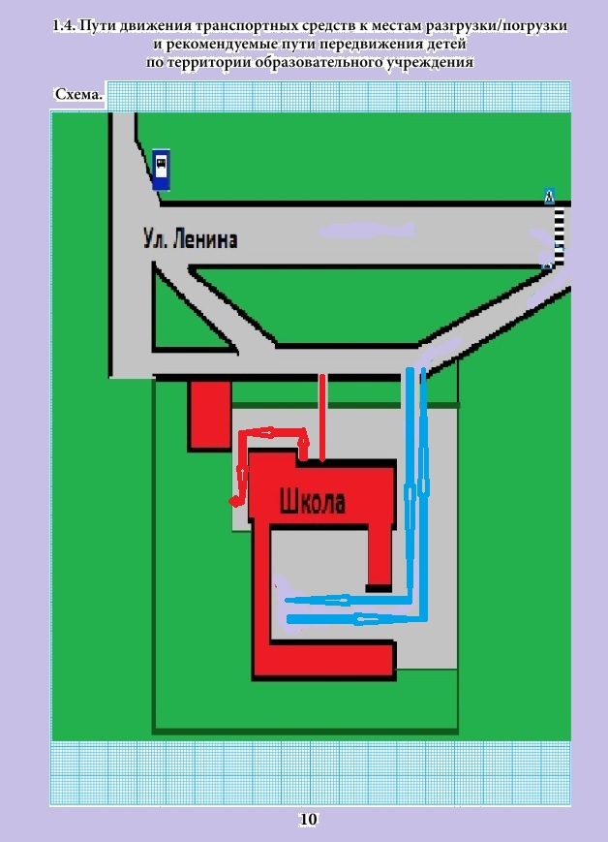
Рекомендации к составлению схемы пути движения транспортных средств к местам разгрузки/погрузки и рекомендуемые безопасные пути передвижения детей по территории
образовательной организации

На схеме указывается примерная траектория движения транспортных средств на территории образовательной организации, в том числе места погрузки/разгрузки, а также безопасный маршрут движения детей во время погрузочно-разгрузочных работ.
В целях обеспечения безопасного движения детей по территории образовательной организации необходимо исключить пересечения путей движения детей и путей движения транспортных средств.

II. Информация об обеспечении безопасности перевозок детей специальным транспортным средством (автобусом).

( при наличии автобуса(ов))
- Общие сведения

Марка ПАЗ 423470 УАЗ – 220694 - 06
Модель 423470 220694
Государственный регистрационный знак АС 575/48 АВ 539/48
Год выпуска 2012; 2008 Количество мест в автобусе 28 ; 9
Соответствие конструкции требованиям, предъявляемым к школьным автобусам соответствуют

2. Сведения о водителе(ях) автобуса(сов)

Фамилия, имя, отчество | Дата принятия на работу | Стаж вождения ТС категории D | Дата пред- стоящего медицинского осмотра | Период проведения стажировки | Сроки повышение квалификации | Допущенные  нарушения ПДД
Марчуков  Юрий Борисович  03.11.1961 | 14.01.1984 | 30 | 2016 | - | 20.01.2014-18.04.2014 | -
Шальнев Анатолий Васильевич  03.12.1956 | 19.09.2014 | 25 | 2016 | - | 20.01.2014-18.04.2014 | -

3. Организационно-техническое обеспечение
- Лицо, ответственное, за обеспечение безопасности дорожного движения): инженер по БД Печерский А.А.
(Ф.И.О.)
назначено_________________________________________________
(дата)
прошло аттестацию ________________________________________.
(дата)
2) Организация проведения предрейсового медицинского осмотра водителя:
осуществляет Бочарова Г.С., Шишкина Н.В., Соколова Т.И., Озерец О.В.
на основании лицензии №ФС 4801000338
действительного до 26.02.2015г.
(дата)

3) Организация проведения предрейсового технического осмотра транспортного средства:
осуществляет механик ОТК Шовгеня С.Ю., Бугаков Н.К., Колесников В.И., Мартыненко Е.С.
на основании сертификата соответствия № DCAT.RU.ОС096.то 1145
действительного до 01.10.2016г.
(дата)

4) Дата очередного технического осмотра 22.09.2014г.; 24.09.2014г.

5) Место стоянки автобуса в нерабочее время ОАО «Грязинское АТП»

меры, исключающие несанкционированное использование охраняется сторожами

4. Сведения о владельце автобуса

Юридический адрес владельца: г.Грязи ул. 2-я Чехова д.56
Фактический адрес владельца: г.Грязи ул. 2-я Чехова д.56
Телефон ответственного лица 8-980-351-37-70

(при отсутствии автобуса)
Сведения об организациях, осуществляющих перевозку детей специальным транспортным средством (автобусом)

________________________________________________________________
________________________________________________________________
________________________________________________________________
________________________________________________________________
________________________________________________________________
(Рекомендуемый список контактов организаций, осуществляющих перевозку детей специальным транспортным средством (автобусом)).

(При перевозке детей специальным транспортным средством (автобусом) сторонней организацией заполняется карточка. Заполненная карточка хранится в разделе «Приложение»

Схема движения автобуса ПАЗ 423470 по маршруту

г. Грязи – х. Бахаев - с. Ямань - Лесничество – МБОУ СОШ с. Карамышево

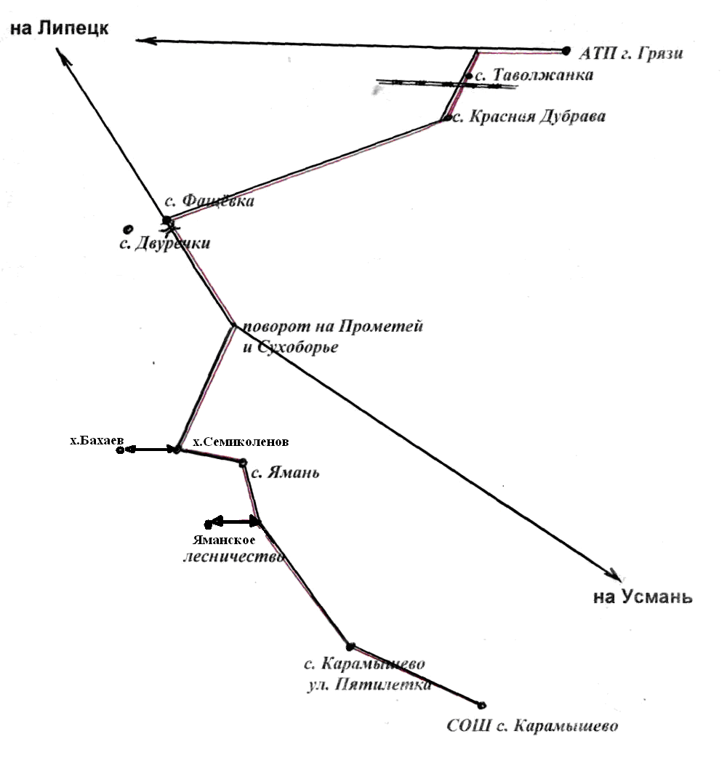

Схема движения автобуса УАЗ 220964 по маршруту

г. Грязи – п.Сухоборье – МБОУ СОШ с. Карамышево

на Липецк АТП г.Грязи
с.Таволжанка

с.Красная Дубрава

с.Фащёвка

поворот на Прометей
и Сухоборье

х.Семиколеново Усмань

с.Ямань

п.Сухоборье

с.Карамышево
ул. Пятилетка

СОШ с.Карамышево

